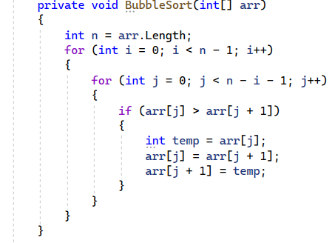

1. модуль сортировка Пузырьком

На данном рисунке предоставлен код сортировки пузырьком. Сортировка пузырьком — один из самых известных алгоритмов сортировки. Здесь нужно последовательно сравнивать значения соседних элементов и менять числа местами, если предыдущее оказывается больше последующего. Таким образом элементы с большими значениями оказываются в конце списка, а с меньшими остаются в начале.

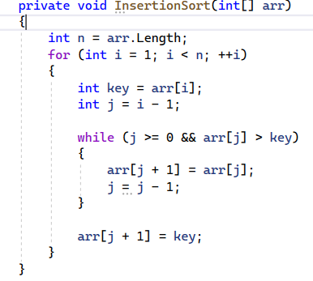

1. модуль сортировка Вставкой

Показан код сортировка вставкой. На каждом шаге алгоритма мы выбираем один из элементов входных данных и вставляем его на нужную позицию в уже отсортированном списке до тех пор, пока набор входных данных не будет исчерпан. Метод выбора очередного элемента из исходного массива произволен; может использоваться практически любой алгоритм выбора. Обычно, элементы вставляются по порядку их появления во входном массиве.

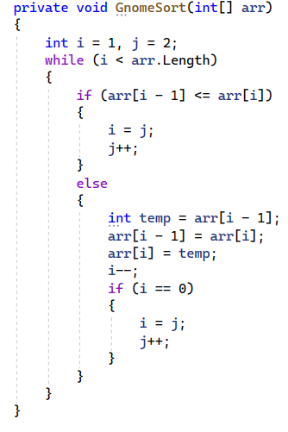

1. модуль сортировка Гномом

Алгоритм находит первое место, где два соседних элемента находятся в неправильном положении заказ и меняет их местами. Он использует преимущество того факта, что выполнение обмена может ввести новую неупорядоченную смежную пару рядом с ранее замененными элементами. Он не предполагает, что элементы, расположенные впереди текущей позиции, сортируются, поэтому ему нужно только проверить позицию непосредственно перед заменяемыми элементами.

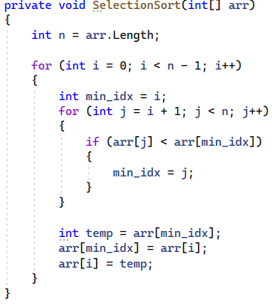

1. модуль сортировка Выбором

Данный код представляет собой сортировку выбором. Алгоритм ищет наименьший элемент в текущем списке и производит обмен его значения со значением первой неотсортированной позиции. То же самое происходит со вторым элементом с наименьшим значением. Цикл повторяется до тех пор, пока все элементы не займут нужную последовательность.